Chor Klezmerlech Hamburg
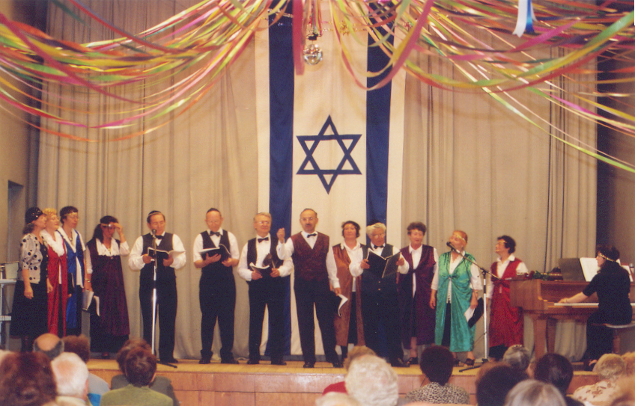

Der Chor Klezmerlech wurde 1999 in der Jüdischen Gemeinde Hamburg gegründet. Er verfügt über ca. 20 Mitglieder, die zum Hauptteil aus der ehemaligen Sowjet Union stammen. Ziel und Aufgabe des Chores ist es, Jiddische Lieder des 19. Jahrhunderts und moderne israelische Lieder und Tänze zu kombinieren. Die Aufführungen sind regelrechte kleine, musikalische Inszenierungen. Farbenfrohe Bilder jüdischen Lebens erinnern an die noch nicht vergessene Tradition der Klezmermusik, die einige der Chormitglieder noch in Ihrer Kindheit erlebt haben. Der Chor hatte bereits erfolgreiche Auftritte in den Jüdischen Gemeinden von Kiel, Lübeck, Flensburg, Dortmund, Delmenhorst und Bremen.

Musikalische Aufführung “Eine Melodie“

nach der Erzählung „die Liebe zur Musik“
aus der Sammlung „Geschichte der
Chassidism“ von Martin Bubber
und Bella Chagall „Aarons Hochzeit“

Pragramm: Hinematow hebräisch, Kan hebräisch, Semj sorock frejlechs, Mi haisch hebräisch, Nigunim jiddisch, Jidl mi dem Fidl jiddisch, Klezmer, Abi gesund jiddisch, Erew ba hebräisch.

Musikalische Leitung:

Galina Jarkova

Moderation:

Janna Jarkova

